**KEAMANAN JARINGAN**

**Security Misconfiguration**



Disusun Oleh :

Choirun Annas 3122640032

Muhammad Dzaky Mahfuzh 3122640050

D4 LJ B Teknik Informatika

Politeknik Elektronika Negeri Surabaya Kampus ITS Keputih Sukolilo Surabaya 60111 Telp. 031-5947280, 031-5946114, Fax:031-594611

**Laporan Praktikum**

**Security misconfiguration** adalah kelemahan keamanan yang paling sering terjadi di antara kelemahan pada OWASP. Biasanya kesalahan terjadi jika hanya menggunakan default configuration tanpa melihat kebutuhan website.

**Error Handling**

1. Nyalakan Burp Suite

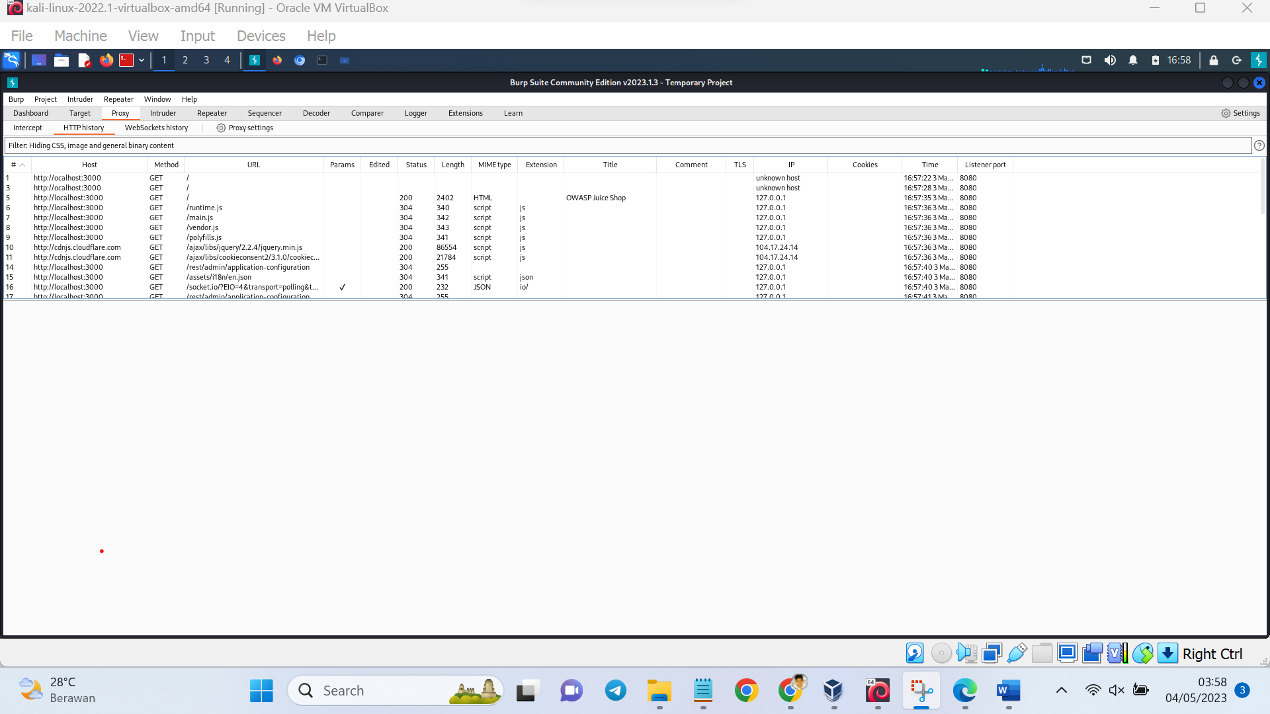

2. Buka website juice shop pada chrome

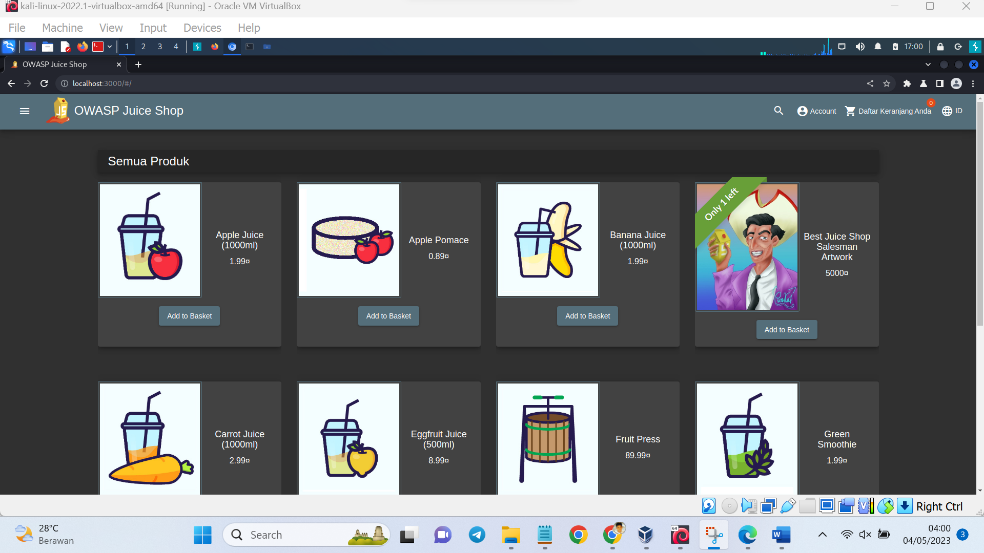

3. Pada burp suite akan muncul request baru yaitu /rest/product/search

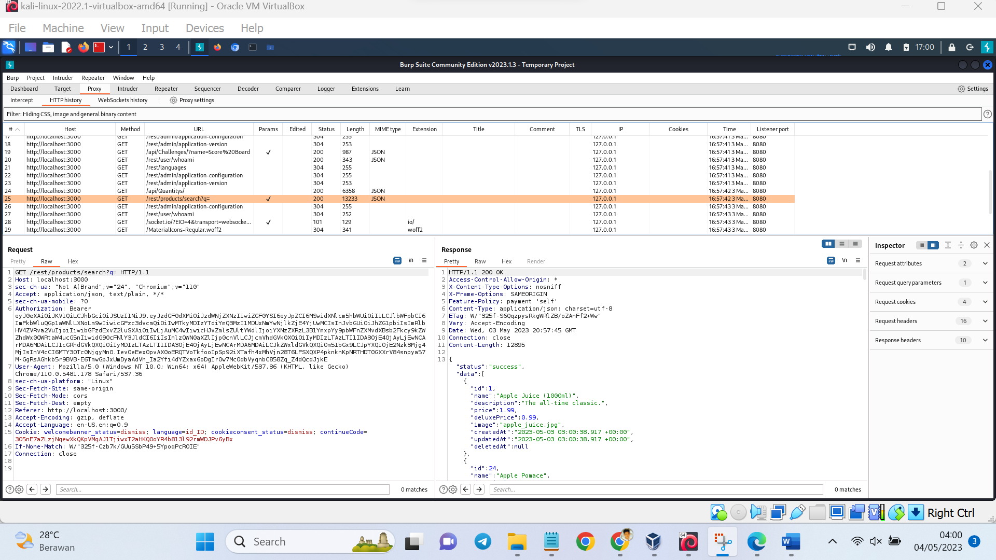

4. Ubah/rest/product/search tadi ke repeater lalu ubah endpointnya menjadi text random lalu klik send

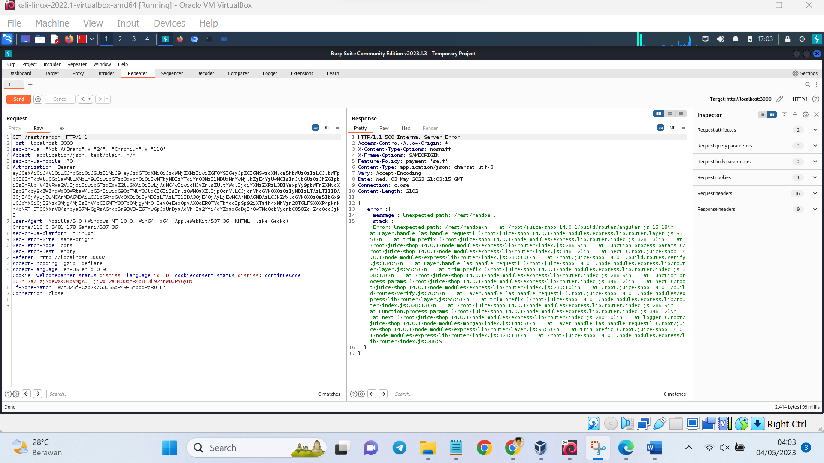

Maka yang terjadi adalah response error 500 atau internal server error.